1. **简介：**

LDAP（轻量级目录访问协议）是一种特殊的数据库系统，具有优异的读性能，但写性能差，一般不支持通用数据库针对大量更新操作需要的复杂事物管理和回滚策略 。LDAP诞生的目标是快速响应和大容量查询并且提供多目录服务器的信息复制功能，它为读密集型的操作进行专门的优化。LDAP目录中的信息是按照树型结构组织，具体信息存储在条目的数据结构中。

1. **术语：**  
   LDAP连接服务器的连接字串格式为：ldap://servername/DN    
   其中DN有三个属性，分别是CN,OU,DC

DN：distinguished name。在LDAP目录中的所有记录项都有一个唯一的DN  
CN,OU,DC都是LDAP连接服务器的端字符串中的区别名称;  
LDAP是一种通讯协议，如同HTTP是一种协议一样的！   
uid    (User ID) CN     (Common   Name)  DC     (Domain   Component)   域名元素       OU     (Organizational   Unit)  SN    （surname)   
LDAP 目录类似于文件系统目录.     下列目录: DC=redmond,DC=wa,DC=microsoft,DC=com  如果我们类比文件系统的话，可被看作如下文件路径:     
Com/Microsoft/Wa/Redmond

例如：CN=test,OU=developer,DC=domainname,DC=com  
在上面的代码中cn=test代表一个用户名，ou=developer代表一个active directory中的组织单位。  
这句话的含义是test这个对象处在domainname.com域的developer组织单元中。

1. **LDAP安装（windows）**

**下载安装**

下载安装 openldap for windows，版本2.2.29.可以在百度上搜索openldap for windows。 安装很简单，一路 next 即可，假设我们安装在C:\Program Files（x86）\OpenLDAP下

**配置启动**

编辑文件：C:\Program Files(x86)\OpenLDAP\slapd.conf，找到如下内容，把dc的值修改为place（视情况而定）

C:\Users\123\Desktop\Snap1.png

打开控制台，切换到openLDAP安装目录下，启动openLDAP，命令如下

slapd –d 1

（或者进入服务找OPENLDAP，然后启动）

启动成功，控制台会输出 slapd starting

**创建ldif文件（相当于数据库）**

在安装目录下新建一个文件 setup.ldif，文件内容如下：

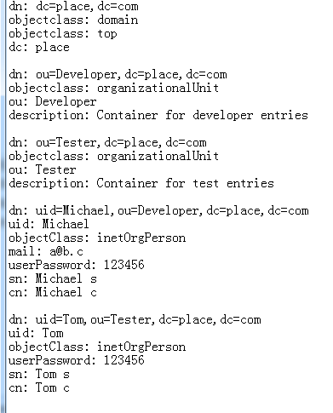

tips：格式要求非常严格，每行开头和末尾不能有空格。

在控制台中切换到openLDAP安装目录下执行ldapadd命令把ldif文件添加到ldap中，但是如果未安装过oracle则ldapadd命令无法执行

ldapadd –x –D “cn=Manager,dc=place,dc=com”,-w secret –f ./setup.ldif

参数说明

* -x 使用简单验证方式
* -D 指定管理员DN（与slapd.conf中配置的一致）
* -W 大写W表示回车后根据提示输入密码，可以使用小写的-w password 直接输入密码
* -f 需要导入数据LDIF的文件名
* -h 目录服务器的IP地址

当ldapadd命令无法使用时，可以使用slapadd来代替ldapadd命令，不过要注意在使用slapadd时先去服务中把openldap服务关闭，然后执行如下命令：

slapadd –v –l ./setup.ldif

1. **客户端使用**

网上下载客户端：LdapBrowser282,下载后直接解压运行lbe.bat文件即可。

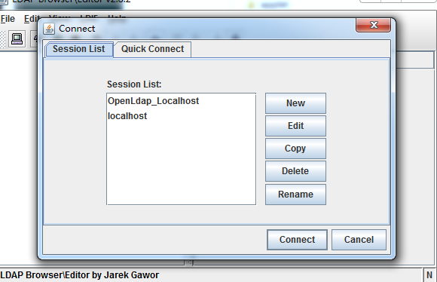

对列表中的localhost进行编辑，如没有localhost则创建

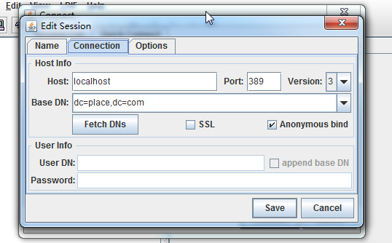

Base DN可以通过点击fetch DNs直接获取，这个值和之前修改的slapd.conf文件有关。save保存后，可以看到如下

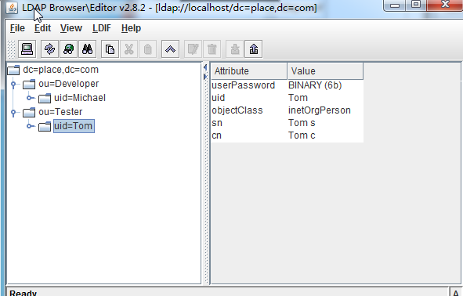

之前打开的是place.com这个“数据库”，如果想重新创建一个“数据库”的话，依然通过ldif文件的方式来进行创建。但注意要把slapd.conf中的dn改为新数据库的名字。